

flવેશ માટે ના fનયમો

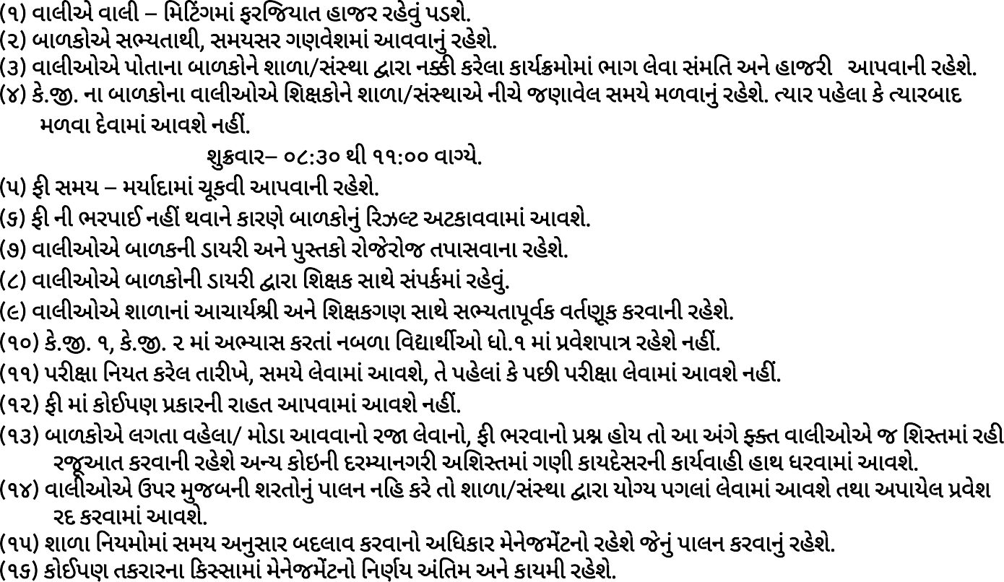(૧) વાલીએ વાલી – tfમEટગમા ફરtfજયાત હાજર રહેfું પડશે. (૨) બાળકોએ સ³યતાથી, સમયસર ગણવેશમા આવવાuું રહેશે.

(૩) વાલીઓએ પોતાના બાળકોને શાળા/સCથા §ારા નðß કરેલા કાયh

મોમા ભાગ લેવા સમtfત અને હાજરß આપવાની રહેશે.

(૪) કે.ø. ના બાળકોના વાલીઓએ tfશRકોને શાળા/સCથાએ નીચે જણાવેલ સમયે મળવાuું રહેશે. ‹યાર પહેલા કે ‹યારબાદ મળવા દેવામા આવશે નહ?.

Kુhવાર– ૦૮:૩૦ થી ૧૧:૦૦ વા³યે.

(૫) ફß સમય – મયાદામા fૂકવી આપવાની રહશે ે.

(૬) ફß ની ભરપાઈ નહ? થવાને કારણે બાળકોuું fરઝ ટ અટકાવવામા આવશે. (૭) વાલીઓએ બાળકની ડાયરß અને uુCતકો રોજેરોજ તપાસવાના રહેશે. (૮) વાલીઓએ બાળકોની ડાયરß §ારા tfશRક સાથે સપક´મા રહેfું.

(૯) વાલીઓએ શાળાના આચાયÆ

ી અને tfશRકગણ સાથે સ³યતાuૂવ´ક વત´ ક

કરવાની રહેશે.

(૧૦) કે.ø. ૧, કે.ø. ૨ મા અ³યાસ કરતા નબળા tfવftાથ2ઓ ધો.૧ મા flવેશપાM રહેશે નહ?.

(૧૧) પરßRા fનયત કરેલ તારßખે, સમયે લેવામા આવશે, તે પહેલા કે પછß પરßRા લેવામા આવશે નહ?. (૧૨) ફß મા કોઈપણ flકારની રાહત આપવામા આવશે નહ?.

(૧૩) બાળકોએ લગતા વહેલા/ મોડા આવવાનો ર લેવાનો, ફß ભરવાનો flÆ હોય તો આ અગે ÇSત વાલીઓએ જ tfશCતમા રહß

રજૂ આત કરવાની રહેશે અ<ય કોઇની દર‘યાનગરß અtfશCતમા ગણી કાયદેસરની કાયવાહß હાથ ધરવામા આવશે.

(૧૪) વાલીઓએ ઉપર 1જુ રદ કરવામા આવશે.

બની શરતોuું પાલન નfહ કરે તો શાળા/સCથા §ારા યો³ય પગલા લેવામા આવશે તથા અપાયેલ flવેશ

(૧૫) શાળા fનયમોમા સમય અuુસાર બદલાવ કરવાનો અtfધકાર મેનેજમ”ટનો રહેશે જેuું પાલન કરવાuું રહેશે. (૧૬) કોઈપણ તકરારના fકCસામા મેનેજમ”ટનો fનણ´ય અtfતમ અને કાયમી રહેશે.



મે ઉપરના fનયમો વા³યા છે, અને તેuું પાલન કરવા માટે બાહ”ધરß આuું છુ .